
实习实训系统操作手册

使用角色：学生

目录
一、系统流程图 2
二、分散实习申请 3
三、集中实习变更为分散实习 7

一、系统流程图
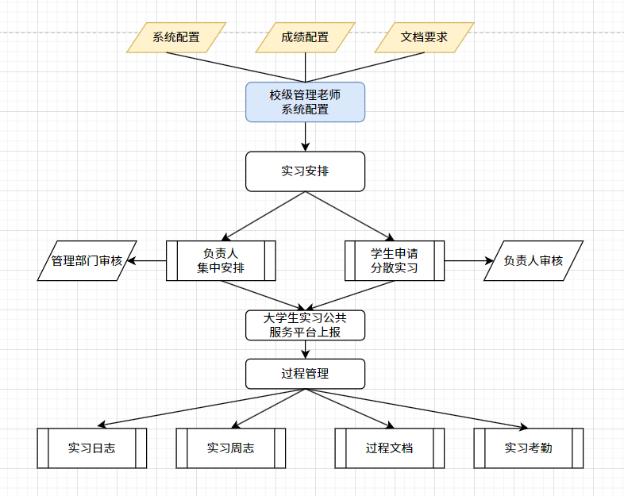

二、分散实习申请
实习学生在如下图所示菜单，可以申请分散实习，前提是当前学期的实习任务开启了允许分散实习。
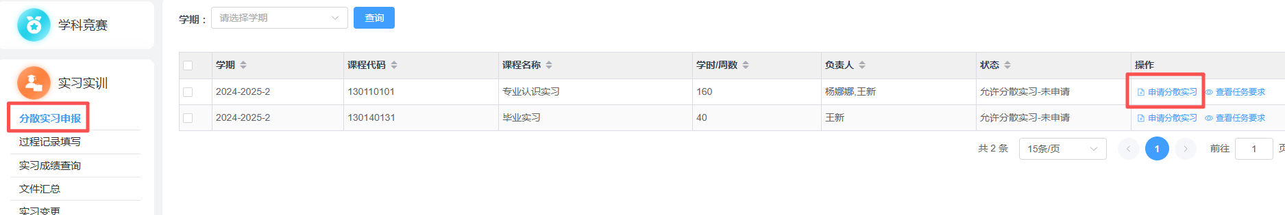

点击【申请分散实习】，阅读《学生分散实习申报须知》，点击【我同意以上条款，并严格遵守】，填写相关信息，并点击【提交】完成。

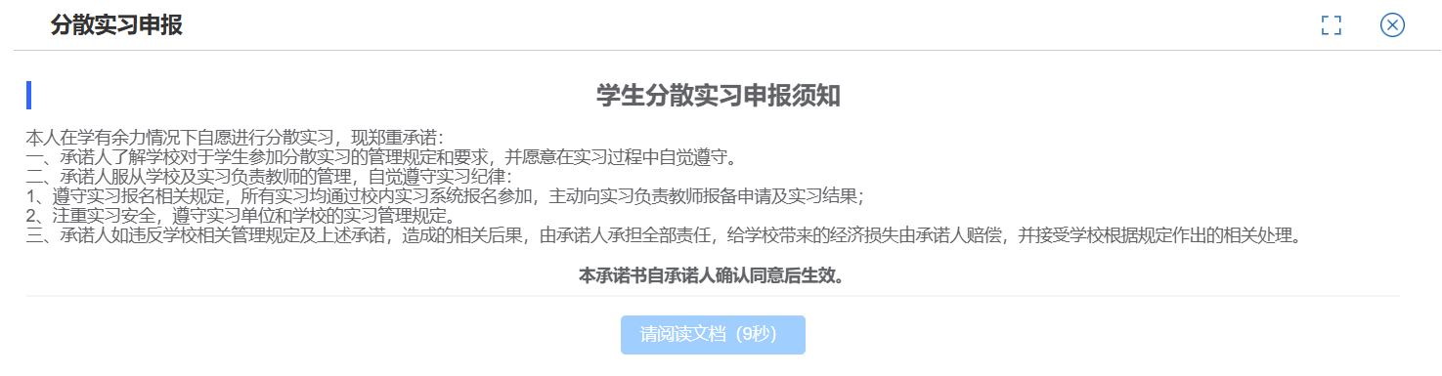

2.1、第一步：分散基础信息填报

- 请下载对应模板后，对应填写上传。

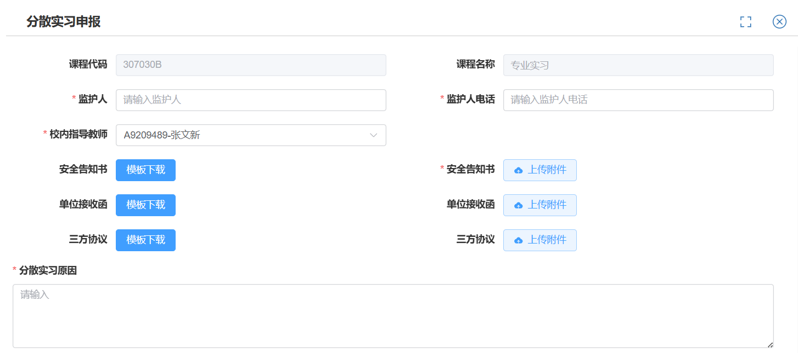

2.2、第二步：完善实习地点信息：
- 同一个实习单位可以设置多个实习地点。
- 可以同时设置多个实习单位。
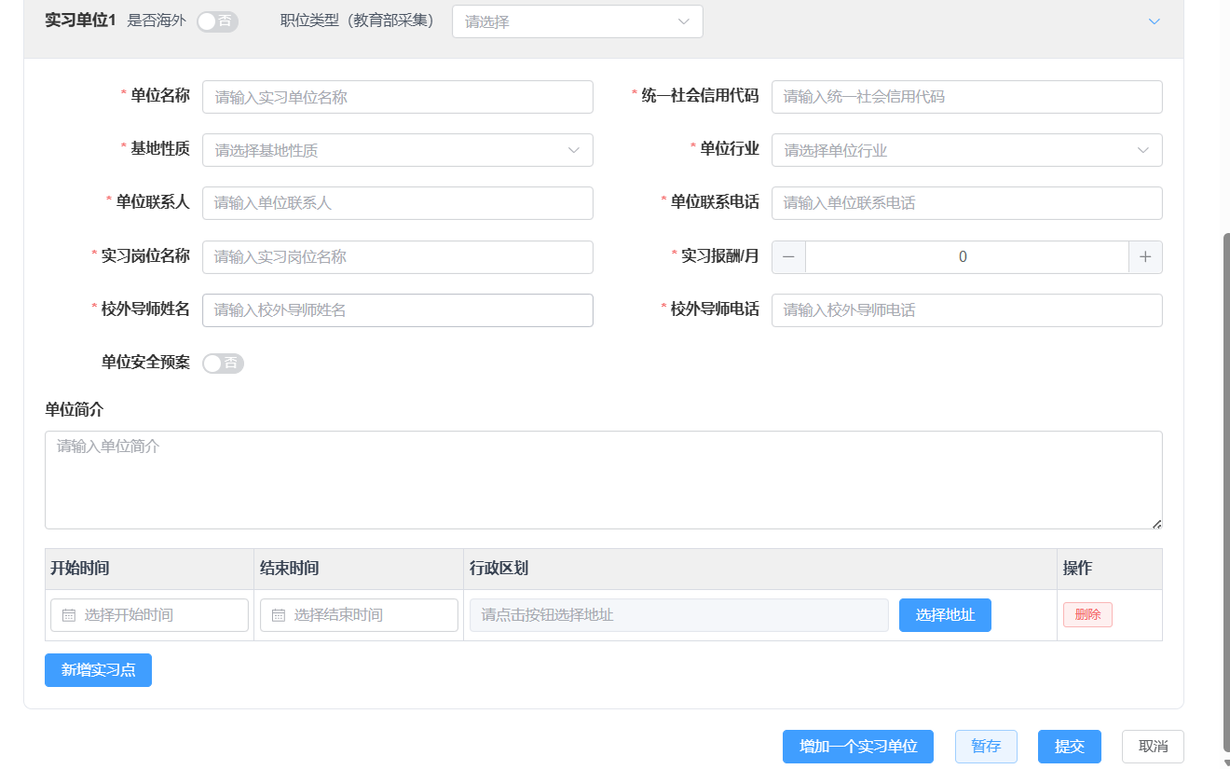
2.3、提交待审核：提交后需实习负责人审核
- 学生可以在当前位置了解到审核状态
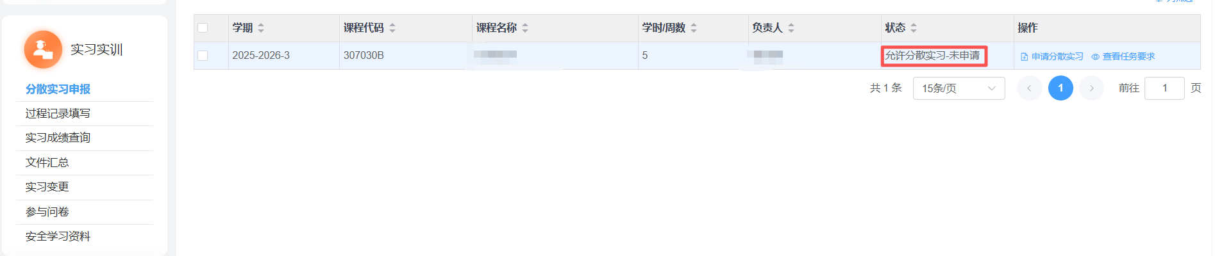

三、集中实习变更为分散实习
- 学生可以操作实习变更：下图为学生pc端页面情况。
- 如果显示已经被安排为集中实习的学生，确实参与分散实习的可以在实习变更菜单进行分散实习申请，如下位置：
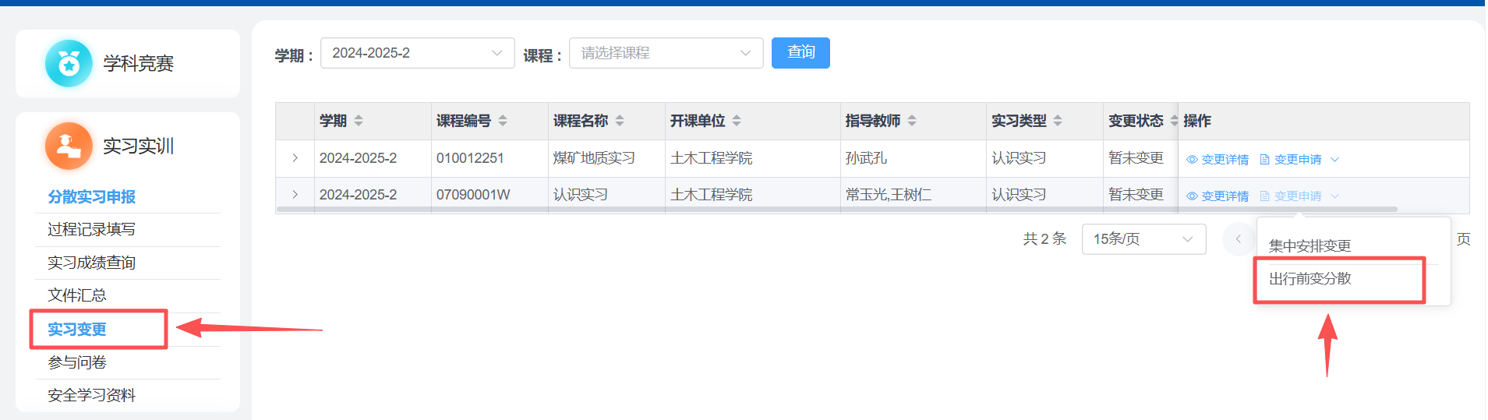

变更步骤说明：
- 填写变更原因
- 完善基础信息
- 完善地点等信息

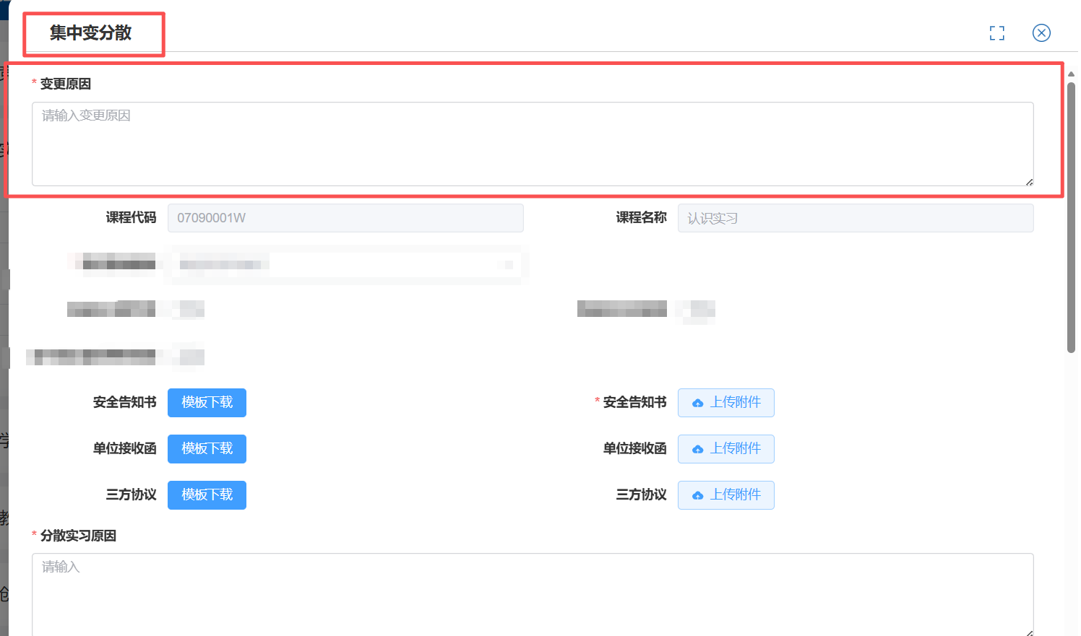
提交后，指导教师审核即可（可联系集中实习负责老师确认）。

